一：输入与输出

1.1输入：
在python中，我们可以使用内置函数input()可以接收用户的键盘输入。input()函数的基本用法如下
variable = input(“你输入什么就是什么”)
其中，variable为保存输入结果的变量，双引号内的文字用于提示要输入的内容。
在python3.x中，无论输入的时数字还是字符都将被作为字符串读取。如果想要接收数值，需要把接收到的字符串进行类型转换。例如，想要接收整型的数字并保存到变量num中，可以使用下面的代码：
num = int(input(“你输入什么就是什么”))

如果想要转换成其他的类型，那么就需要讲int（整形）改变成其他类型：以下列举部分数据类型：
bool(布尔型) float(浮点型) str(字符串型)
大家可以在idle中进行一些尝试。

1.2输出：
在python中，我们可以使用内置函数print()可以接收用户的键盘输入。print()函数的基本用法如下：
print(“hello”) 或 print(1)
其中，括号中如果带有双引号(””)那么我们将会以文本的形式输出，如果没带有双引号则是按照整形的形式输出。如果我们想要输出小说，那么用法又要进行一次改变：
print(“%f” %(variable))
其中%f代表浮点型也就是小数，双引号后面的%表示连接，variable 表示变量。也就是说，我们想要输出小数，那么我们的变量也就得一定是浮点型的。
大家可以在idle中进行一些尝试。

二：变量名的使用：

2.1变量的定义：
在python中，我们的变量其实就是一个盒子，在这个盒子中我们可以放入各式各样的东西，如小数，整数或字符。他的用法如下：
Cont = 100
miles = 1000.0
Name = “John”
其中Cont 、miles 、Name 都是我们的变量名字，我们的每个变量在使用之前都必须要进行赋值，变量赋值之后该变量才会被创建。等号=则是用来给变量赋值的，这里的等号与我们数学中的等号不同，这里的意思是赋值，主要作用是将右边的值给左边。
在python中，允许给多个变量同时赋值，比如：
A=a=B=c=3
我们还可以给多个变量赋值多个不同的值，如下：
A,a,b=1,1.0,”hello”
在上面的实例中相信眼尖的同学发现了老师在定义变量时运用了A与a，我们都知道这两个都是a只不过一个是 大写一个是小写，这样可以定义么？我们记者往下看。

2.2变量名的命名规则：
在python中，我们变量名的命名规则如下：
1.变量名通常由字母,数字,下划线组成;
2.数字不能作为变量名开头;
3.不能以python中的关键字命名;
4.变量名要有意义;
5.不要用汉字和拼音去命名;
6.变量名要区分大小写;
现在再回头看之前的变量名，A与a是一个东西么？

三：注释的使用：

3.1注释：
在python中,注释的使用是十分有必要的，它可以帮助我们快速看懂了解这段代码的用法以及作用。在python中单行注释我们只需要使用：#，但是想要进行很多行的注释又觉得一个个打#太麻烦了，那我们这个时候就可以使用多行注释：””” “””三对双引号，就是我们的多行注释，用法如下：
A=10 “””在这里我可以随便输入
随便玩都没事
只要不出现另外
三个双引号就可以
这里出现了就表示要结束注释了”””
print(A)
同学们也可以自己在idle中使用试试。

四：题目练习
- 试着制作一个程序，输入两个数字，计算并输出两个数字之和（尝试用一行代码实现）。

2.试着制作一个程序，输入半径，计算出圆的面积并输出：

五：复习if语句
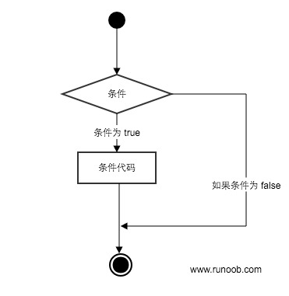
其中当“判断条件”成立时，我们的程序就会执行语句1，反之则执行语句2。当然别看这里语句1只有一行，在我们运行程序时，这个语句1我们是可以写入很多行的，特别注意的是当我们写入语句1或者语句2的时候我们需要使用缩进（按下键盘上的tab键）来区分表示。另外在if语句中，我们的else是可以选择不要的，当没有else的时候我们就只会在条件成立的情况下做语句1。一个if只能对应一个else。

在python中，if语句分为单分支语句，二分支语句，多分支语句
4.1 单分支语句
if 判断条件1：
执行语句1

4.2 二分支语句
if 判断条件1：
执行语句1
else:
执行语句2

4.3 多分支语句
if 判断条件1：
执行语句1
elif 判断条件2 :
执行语句2
else：
执行语句3

